UNIVERSIDADE DE MOGI DAS CRUZES
[NOME DO CURSO]

GABRIEL GOMES
ADLER AUGUSTO VENDRAMEL SAMPAIO
JULIA NASCIMENTO IGNÁCIO

SISTEMA DE INSCRIÇÃO PARA EVENTO
Atividade 1 – M1

MOGI DAS CRUZES
2026

GABRIEL GOMES
ADLER AUGUSTO VENDRAMEL SAMPAIO
JULIA NASCIMENTO IGNÁCIO

SISTEMA DE INSCRIÇÃO PARA EVENTO
Atividade 1 – M1

Trabalho apresentado à disciplina de [NOME DA DISCIPLINA] do curso de [NOME DO CURSO] da Universidade de Mogi das Cruzes, como requisito parcial para avaliação da Atividade 1 – M1.

Professor: Adilson Lima

MOGI DAS CRUZES
2026
SUMÁRIO
1 INTRODUÇÃO 3
2 LAYOUT / PROTÓTIPO 4
2.1 Referência 4
2.2 Protótipo 4
3 DESENHO DA SOLUÇÃO 6
3.1 Diagrama de casos de uso 6
3.2 Diagrama de classes 6
3.3 Arquitetura da solução (MVC) 7
4 CÓDIGO-FONTE E SCRIPT DO BANCO DE DADOS 9
4.1 Ambiente de desenvolvimento 9
4.2 Estrutura do projeto 9
4.3 Dicionário de dados 9
4.4 Script do banco de dados 10
4.5 Código-fonte 11
5 EVIDÊNCIAS DO SISTEMA EM EXECUÇÃO 20
6 CONSIDERAÇÕES FINAIS 22
REFERÊNCIAS 23

1 INTRODUÇÃO
Este trabalho apresenta o desenvolvimento de um sistema web de inscrição para evento, elaborado como Atividade 1 – M1. O sistema permite que um participante realize sua inscrição informando seus dados pessoais e profissionais e que essas inscrições sejam consultadas posteriormente pelo identificador ou pelo nome.
A solução foi construída em Java com páginas JSP no ambiente NetBeans, executada no servidor Apache Tomcat e integrada a um banco de dados MySQL/MariaDB por meio de JDBC, seguindo o padrão de arquitetura MVC (Model-View-Controller) e o padrão DAO (Data Access Object) trabalhados em aula.
O documento está organizado conforme os itens solicitados: layout e protótipo com a referência utilizada (seção 2); desenho da solução com os diagramas UML e a arquitetura (seção 3); código-fonte comentado e script do banco de dados (seção 4); e evidências do sistema em execução (seção 5).

2 LAYOUT / PROTÓTIPO

2.1 Referência
Como referência de layout foi utilizada a página de formulário de demonstração do Agentforce, da Salesforce, indicada no enunciado da atividade. Desta página foram aproveitadas a organização do formulário em uma única coluna, os campos de identificação do participante (nome, e-mail, telefone, empresa, cargo, localização) e o botão único de envio ao final.
Endereço da referência: https://www.salesforce.com/br/form/agentforce/demo/?d=pb
Figura 1 – Página de referência (Salesforce)
[INSERIR PRINT AQUI: abrir o endereço acima no navegador e tirar o print da página]
Fonte: Salesforce (2026).

2.2 Protótipo
O protótipo foi produzido diretamente em HTML, mantendo o mesmo padrão visual simples das aulas (sem folhas de estilo CSS). Ao executar o projeto no NetBeans, ele fica disponível no endereço http://localhost:8080/WebAppEvento/. As telas do protótipo são apresentadas nas Figuras 2 a 5.
Figura 2 – Tela inicial (menu principal)
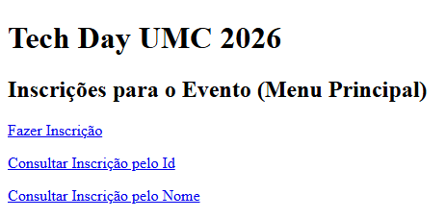
Fonte: Autores (2026).
Figura 3 – Formulário de inscrição
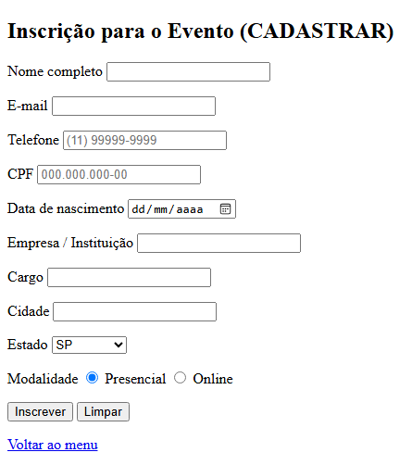
Fonte: Autores (2026).
Figura 4 – Consulta de inscrição pelo identificador
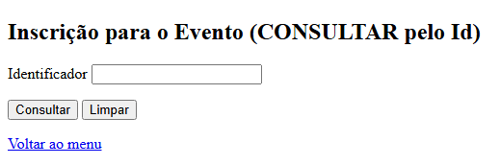
Fonte: Autores (2026).
Figura 5 – Consulta de inscrição pelo nome
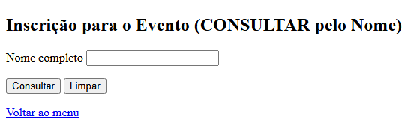
Fonte: Autores (2026).

3 DESENHO DA SOLUÇÃO
O desenho da solução foi elaborado na ferramenta Draw.io (diagrams.net) e compreende o diagrama de casos de uso, o diagrama de classes e a arquitetura da solução. Os arquivos editáveis (.drawio) acompanham este trabalho na pasta “2 - Diagramas”.

3.1 Diagrama de casos de uso
O ator Participante interage com o sistema por meio de quatro casos de uso: acessar o sistema pelo menu principal, fazer a inscrição, consultar uma inscrição pelo identificador e consultar uma inscrição pelo nome, conforme a Figura 6.
Figura 6 – Diagrama de casos de uso
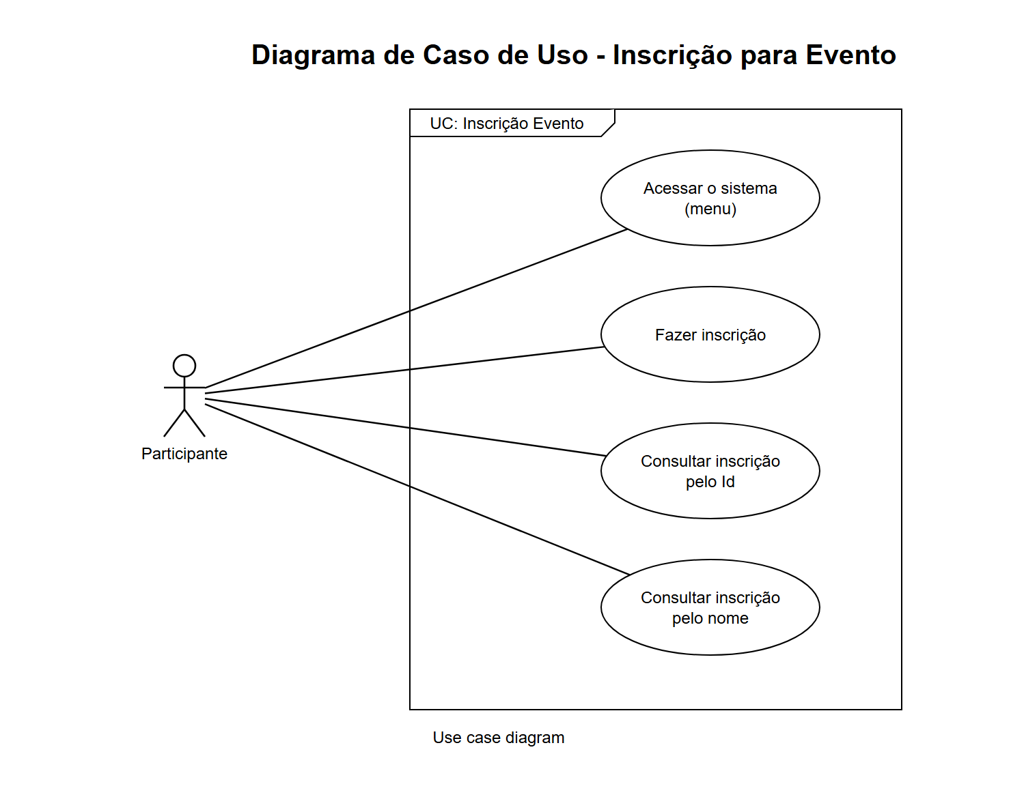
Fonte: Autores (2026).

3.2 Diagrama de classes
A classe Inscricao (pacote model) representa os dados de uma inscrição, com atributos privados, construtores e métodos de acesso (getters e setters). A classe InscricaoDAO (pacote model.DAO) concentra as operações com o banco de dados, e a classe ConectaBanco (pacote config) é responsável por abrir a conexão JDBC, conforme a Figura 7.
Figura 7 – Diagrama de classes
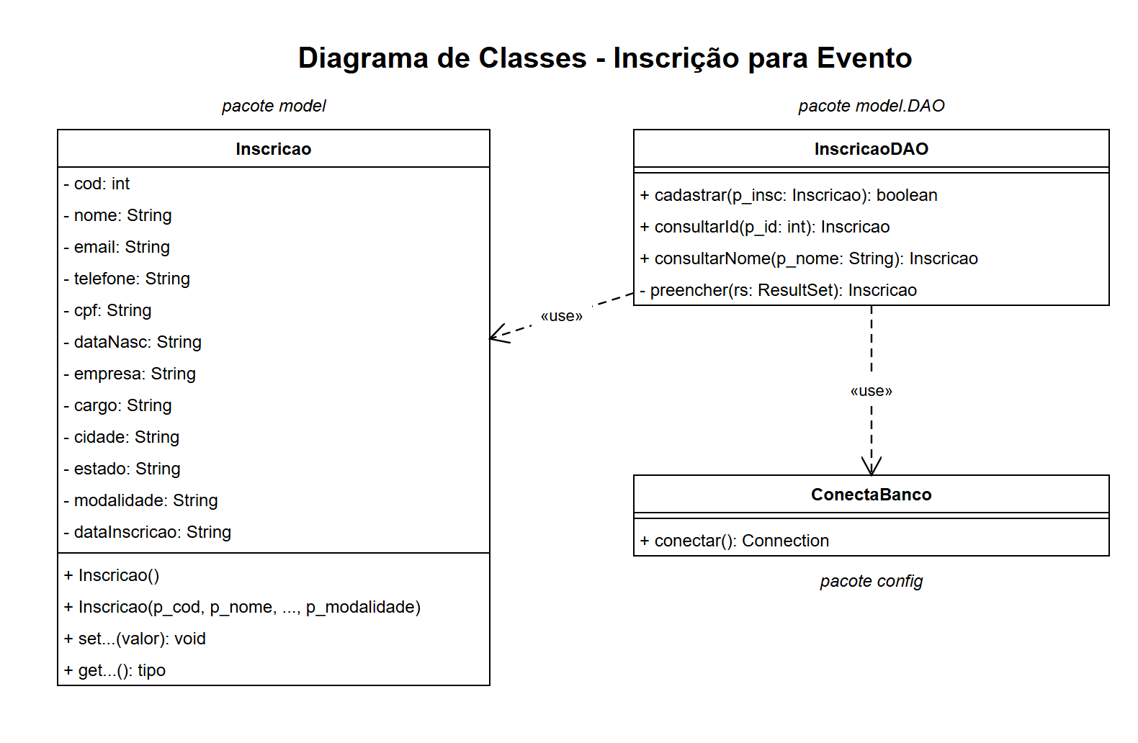
Fonte: Autores (2026).

3.3 Arquitetura da solução (MVC)
As páginas HTML (View) enviam os dados do formulário por requisição POST para as páginas JSP (Controller). Cada JSP instancia um objeto Inscricao, chama o método correspondente da classe InscricaoDAO (Model), que por sua vez utiliza a classe ConectaBanco para executar a instrução SQL no banco evento. O resultado é devolvido ao navegador como página HTML gerada pelo JSP, conforme a Figura 8.
Figura 8 – Arquitetura da solução (MVC)
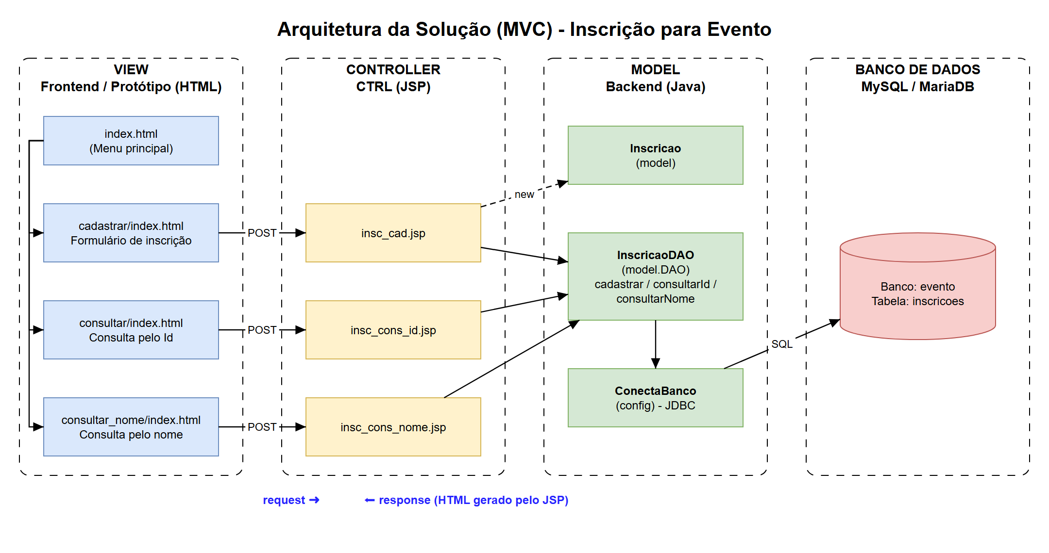
Fonte: Autores (2026).

4 CÓDIGO-FONTE E SCRIPT DO BANCO DE DADOS

4.1 Ambiente de desenvolvimento
- IDE Apache NetBeans, projeto do tipo Java Web (WebAppEvento);
- Servidor de aplicação Apache Tomcat (pacote XAMPP);
- Banco de dados MySQL/MariaDB (pacote XAMPP), administrado pelo phpMyAdmin;
- Driver JDBC MySQL Connector/J 8.0.30 (mysql-connector-java-8.0.30.jar).

4.2 Estrutura do projeto
- src/java/config/ConectaBanco.java – conexão com o banco de dados;
- src/java/model/Inscricao.java – classe de modelo;
- src/java/model/DAO/InscricaoDAO.java – operações de cadastro e consulta;
- web/index.html – menu principal;
- web/cadastrar/ – formulário de inscrição (index.html) e controle (insc_cad.jsp);
- web/consultar/ – consulta pelo identificador (index.html e insc_cons_id.jsp);
- web/consultar_nome/ – consulta pelo nome (index.html e insc_cons_nome.jsp).

4.3 Dicionário de dados
A tabela inscricoes possui 12 campos, atendendo ao mínimo de 10 campos exigido, conforme o Quadro 1.
Quadro 1 – Campos da tabela inscricoes
Nº | Campo | Tipo | Descrição
1 | pk_id | int (AUTO_INCREMENT) | Identificador da inscrição (chave primária)
2 | nome | varchar(60) | Nome completo do participante
3 | email | varchar(80) | E-mail
4 | telefone | varchar(15) | Telefone / celular
5 | cpf | varchar(14) | CPF
6 | data_nasc | date | Data de nascimento
7 | empresa | varchar(60) | Empresa ou instituição
8 | cargo | varchar(40) | Cargo ou função
9 | cidade | varchar(40) | Cidade
10 | estado | char(2) | Unidade federativa (UF)
11 | modalidade | varchar(10) | Presencial ou Online
12 | data_inscricao | timestamp | Data e hora da inscrição (automática)
Fonte: Autores (2026).

4.4 Script do banco de dados
Código 1 – Script do banco de dados (script_evento.sql)
-- =====================================================================
-- Projeto: Inscrição para Evento - Atividade 1 - M1
-- Script do Banco de Dados (MySQL / MariaDB - XAMPP / phpMyAdmin)
-- Autores: Gabriel Gomes
-- Adler Augusto Vendramel Sampaio
-- Julia Nascimento Ignácio
-- =====================================================================

-- Cria o banco de dados (caso ainda não exista) e o seleciona
CREATE DATABASE IF NOT EXISTS `evento`
DEFAULT CHARACTER SET utf8mb4 COLLATE utf8mb4_general_ci;
USE `evento`;

-- Remove a tabela antiga, se existir, para recriar do zero
DROP TABLE IF EXISTS `inscricoes`;

-- ---------------------------------------------------------------------
-- Tabela de inscrições (12 campos)
-- ---------------------------------------------------------------------
CREATE TABLE `inscricoes` (
`pk_id` int(11) NOT NULL AUTO_INCREMENT, -- 1 Identificador (chave primária)
`nome` varchar(60) NOT NULL, -- 2 Nome completo do participante
`email` varchar(80) NOT NULL, -- 3 E-mail
`telefone` varchar(15) NOT NULL, -- 4 Telefone / celular
`cpf` varchar(14) NOT NULL, -- 5 CPF (000.000.000-00)
`data_nasc` date NOT NULL, -- 6 Data de nascimento
`empresa` varchar(60) NOT NULL, -- 7 Empresa / instituição
`cargo` varchar(40) NOT NULL, -- 8 Cargo / função
`cidade` varchar(40) NOT NULL, -- 9 Cidade
`estado` char(2) NOT NULL, -- 10 UF
`modalidade` varchar(10) NOT NULL, -- 11 Presencial ou Online
`data_inscricao` timestamp NOT NULL DEFAULT CURRENT_TIMESTAMP, -- 12 Data/hora da inscrição (automática)
PRIMARY KEY (`pk_id`)
) ENGINE=InnoDB DEFAULT CHARSET=utf8mb4 COLLATE=utf8mb4_general_ci;

-- ---------------------------------------------------------------------
-- Dados de teste
-- ---------------------------------------------------------------------
INSERT INTO `inscricoes`
(`nome`, `email`, `telefone`, `cpf`, `data_nasc`, `empresa`, `cargo`, `cidade`, `estado`, `modalidade`)
VALUES
('Maria Silva', 'maria.silva@email.com', '(11) 98888-1111', '111.222.333-44', '1998-03-15', 'Tech Soluções', 'Analista', 'Mogi das Cruzes', 'SP', 'Presencial'),
('João Pereira', 'joao.pereira@email.com', '(11) 97777-2222', '222.333.444-55', '2001-07-22', 'UMC', 'Estudante', 'Suzano', 'SP', 'Online'),
('Ana Costa', 'ana.costa@email.com', '(21) 96666-3333', '333.444.555-66', '1995-11-02', 'Data Corp', 'Desenvolvedora', 'Rio de Janeiro', 'RJ', 'Presencial');

-- Consulta de conferência
SELECT * FROM `inscricoes`;
Fonte: Autores (2026).

4.5 Código-fonte
A seguir são apresentados os arquivos-fonte do projeto, todos comentados.
Código 2 – ConectaBanco.java
/*
* Projeto: Inscrição para Evento - Atividade 1 - M1
* Classe responsável por abrir a conexão com o banco de dados MySQL.
*/
package config;
import java.sql.*;

/**
*
* @author Gabriel Gomes, Adler Augusto Vendramel Sampaio, Julia Nascimento Ignácio
*/
public class ConectaBanco {
// + conectar(): Connection
public static Connection conectar() throws ClassNotFoundException{
Connection conn = null;

try {
// Carrega o driver JDBC do MySQL (mysql-connector-java-8.0.30.jar)
Class.forName("com.mysql.cj.jdbc.Driver");
// Abre a conexão: servidor local, banco "evento", usuário root, sem senha (padrão XAMPP)
conn = DriverManager.getConnection("jdbc:mysql://localhost:3306/evento","root","");
} catch (Exception ex) {
System.out.println("Erro - SQL: " + ex);
}
return conn;
}
}
Fonte: Autores (2026).
Código 3 – Inscricao.java
/*
* Projeto: Inscrição para Evento - Atividade 1 - M1
* Classe de modelo (Model) que representa uma inscrição no evento.
*/
package model;

/**
*
* @author Gabriel Gomes, Adler Augusto Vendramel Sampaio, Julia Nascimento Ignácio
*/
public class Inscricao {
// Atributos (um para cada campo da tabela "inscricoes")
private int cod; // pk_id
private String nome; // nome completo
private String email; // e-mail
private String telefone; // telefone / celular
private String cpf; // CPF
private String dataNasc; // data de nascimento (aaaa-mm-dd)
private String empresa; // empresa / instituição
private String cargo; // cargo / função
private String cidade; // cidade
private String estado; // UF
private String modalidade; // Presencial ou Online
private String dataInscricao; // data/hora gerada pelo banco

// Métodos Construtores
public Inscricao(){
}
public Inscricao(int p_cod, String p_nome, String p_email, String p_telefone, String p_cpf,
String p_dataNasc, String p_empresa, String p_cargo, String p_cidade,
String p_estado, String p_modalidade){
this.cod = p_cod;
this.nome = p_nome;
this.email = p_email;
this.telefone = p_telefone;
this.cpf = p_cpf;
this.dataNasc = p_dataNasc;
this.empresa = p_empresa;
this.cargo = p_cargo;
this.cidade = p_cidade;
this.estado = p_estado;
this.modalidade = p_modalidade;
}

// M. Setters
public void setCod(int p_cod) {
this.cod = p_cod;
}
public void setNome(String p_nome) {
this.nome = p_nome;
}
public void setEmail(String p_email) {
this.email = p_email;
}
public void setTelefone(String p_telefone) {
this.telefone = p_telefone;
}
public void setCpf(String p_cpf) {
this.cpf = p_cpf;
}
public void setDataNasc(String p_dataNasc) {
this.dataNasc = p_dataNasc;
}
public void setEmpresa(String p_empresa) {
this.empresa = p_empresa;
}
public void setCargo(String p_cargo) {
this.cargo = p_cargo;
}
public void setCidade(String p_cidade) {
this.cidade = p_cidade;
}
public void setEstado(String p_estado) {
this.estado = p_estado;
}
public void setModalidade(String p_modalidade) {
this.modalidade = p_modalidade;
}
public void setDataInscricao(String p_dataInscricao) {
this.dataInscricao = p_dataInscricao;
}

// M. Getters
public int getCod() {
return this.cod;
}
public String getNome() {
return this.nome;
}
public String getEmail() {
return this.email;
}
public String getTelefone() {
return this.telefone;
}
public String getCpf() {
return this.cpf;
}
public String getDataNasc() {
return this.dataNasc;
}
public String getEmpresa() {
return this.empresa;
}
public String getCargo() {
return this.cargo;
}
public String getCidade() {
return this.cidade;
}
public String getEstado() {
return this.estado;
}
public String getModalidade() {
return this.modalidade;
}
public String getDataInscricao() {
return this.dataInscricao;
}
}
Fonte: Autores (2026).
Código 4 – InscricaoDAO.java
/*
* Projeto: Inscrição para Evento - Atividade 1 - M1
* Classe DAO (Data Access Object): faz a comunicação entre o modelo
* Inscricao e a tabela "inscricoes" do banco de dados.
*/
package model.DAO;

import model.Inscricao;
import java.sql.*;
import config.ConectaBanco;

/**
*
* @author Gabriel Gomes, Adler Augusto Vendramel Sampaio, Julia Nascimento Ignácio
*/
public class InscricaoDAO {

// + cadastrar( Inscricao ): boolean
public boolean cadastrar(Inscricao p_insc) throws ClassNotFoundException{
Connection conexao = null;

try{
conexao = ConectaBanco.conectar(); // abrir a conexão
// pk_id e data_inscricao são gerados automaticamente pelo banco
String sql = "INSERT INTO inscricoes (nome, email, telefone, cpf, data_nasc, empresa, cargo, cidade, estado, modalidade) "
+ "VALUES(?, ?, ?, ?, ?, ?, ?, ?, ?, ?)";

// Preenche cada "?" com o valor correspondente do objeto
PreparedStatement pstm = conexao.prepareStatement(sql);
pstm.setString(1, p_insc.getNome());
pstm.setString(2, p_insc.getEmail());
pstm.setString(3, p_insc.getTelefone());
pstm.setString(4, p_insc.getCpf());
pstm.setString(5, p_insc.getDataNasc());
pstm.setString(6, p_insc.getEmpresa());
pstm.setString(7, p_insc.getCargo());
pstm.setString(8, p_insc.getCidade());
pstm.setString(9, p_insc.getEstado());
pstm.setString(10, p_insc.getModalidade());
pstm.executeUpdate(); // Insert, Update, Delete
pstm.close();
conexao.close(); // fechar a conexão

return true;
}
catch(SQLException ex){
System.out.println("Erro - SQL: " + ex);
return false;
}
}

// + consultarId( int ): Inscricao
public Inscricao consultarId(int p_id) throws ClassNotFoundException{
Connection conexao = null;

try{
conexao = ConectaBanco.conectar(); // abrir a conexão
String sql = "SELECT * FROM inscricoes WHERE pk_id = ?";

PreparedStatement pstm = conexao.prepareStatement(sql);
pstm.setInt(1, p_id);
ResultSet rs = pstm.executeQuery(); // SELECT

Inscricao insc = preencher(rs); // monta o objeto com o resultado

pstm.close();
conexao.close();
return insc;
}
catch(SQLException ex){
System.out.println("Erro - SQL: " + ex);
return null;
}
}

// + consultarNome( String ): Inscricao
public Inscricao consultarNome(String p_nome) throws ClassNotFoundException{
Connection conexao = null;

try{
conexao = ConectaBanco.conectar(); // abrir a conexão
String sql = "SELECT * FROM inscricoes WHERE nome = ?"; // Define a instr. SQL

PreparedStatement pstm = conexao.prepareStatement(sql);
pstm.setString(1, p_nome);
ResultSet rs = pstm.executeQuery(); // SELECT

Inscricao insc = preencher(rs); // monta o objeto com o resultado

pstm.close();
conexao.close();
return insc;
}
catch(SQLException ex){
System.out.println("Erro - SQL: " + ex);
return null;
}
}

// - preencher( ResultSet ): Inscricao
// Copia a linha retornada pelo SELECT para um objeto Inscricao.
// Se nada for encontrado, devolve o objeto vazio (cod = 0).
private Inscricao preencher(ResultSet rs) throws SQLException{
Inscricao insc = new Inscricao();
if (rs.next()){
insc.setCod(rs.getInt("pk_id"));
insc.setNome(rs.getString("nome"));
insc.setEmail(rs.getString("email"));
insc.setTelefone(rs.getString("telefone"));
insc.setCpf(rs.getString("cpf"));
insc.setDataNasc(rs.getString("data_nasc"));
insc.setEmpresa(rs.getString("empresa"));
insc.setCargo(rs.getString("cargo"));
insc.setCidade(rs.getString("cidade"));
insc.setEstado(rs.getString("estado"));
insc.setModalidade(rs.getString("modalidade"));
insc.setDataInscricao(rs.getString("data_inscricao"));
}
return insc;
}
}
Fonte: Autores (2026).
Código 5 – index.html (menu principal)
<!DOCTYPE html>
<!--
Projeto: Inscrição para Evento - Atividade 1 - M1
Página inicial (Menu Principal)
Autores: Gabriel Gomes, Adler Augusto Vendramel Sampaio, Julia Nascimento Ignácio
-->
<html>
<head>
<title>Web App Evento</title>
<meta charset="UTF-8">
<meta name="viewport" content="width=device-width, initial-scale=1.0">
</head>
<body>
<h1>Tech Day UMC 2026</h1>
<h2>Inscrições para o Evento (Menu Principal)</h2>
<!-- Links para cada funcionalidade do sistema -->
<p> <a href="cadastrar/index.html"> Fazer Inscrição </a> </p>
<p> <a href="consultar/index.html"> Consultar Inscrição pelo Id </a> </p>
<p> <a href="consultar_nome/index.html"> Consultar Inscrição pelo Nome </a> </p>
</body>
</html>
Fonte: Autores (2026).
Código 6 – cadastrar/index.html (formulário de inscrição)
<!DOCTYPE html>
<!--
Projeto: Inscrição para Evento - Atividade 1 - M1
Formulário de inscrição (View) - envia os dados para insc_cad.jsp
Autores: Gabriel Gomes, Adler Augusto Vendramel Sampaio, Julia Nascimento Ignácio
-->
<html>
<head>
<title>Web App Evento</title>
<meta charset="UTF-8">
<meta name="viewport" content="width=device-width, initial-scale=1.0">
</head>
<body>
<h2>Inscrição para o Evento (CADASTRAR)</h2>
<form method="post" action="insc_cad.jsp">
<!-- O Identificador (pk_id) e a data da inscrição são gerados pelo banco -->
<p>Nome completo <input type="text" name="nome" maxlength="60" required> </p>
<p>E-mail <input type="email" name="email" maxlength="80" required> </p>
<p>Telefone <input type="tel" name="telefone" maxlength="15" placeholder="(11) 99999-9999" required> </p>
<p>CPF <input type="text" name="cpf" maxlength="14" placeholder="000.000.000-00" required> </p>
<p>Data de nascimento <input type="date" name="data_nasc" required> </p>
<p>Empresa / Instituição <input type="text" name="empresa" maxlength="60" required> </p>
<p>Cargo <input type="text" name="cargo" maxlength="40" required> </p>
<p>Cidade <input type="text" name="cidade" maxlength="40" required> </p>
<p>Estado
<select name="estado" required>
<option value="">Selecione</option>
<option>AC</option> <option>AL</option> <option>AP</option> <option>AM</option>
<option>BA</option> <option>CE</option> <option>DF</option> <option>ES</option>
<option>GO</option> <option>MA</option> <option>MT</option> <option>MS</option>
<option>MG</option> <option>PA</option> <option>PB</option> <option>PR</option>
<option>PE</option> <option>PI</option> <option>RJ</option> <option>RN</option>
<option>RS</option> <option>RO</option> <option>RR</option> <option>SC</option>
<option selected>SP</option> <option>SE</option> <option>TO</option>
</select>
</p>
<p>Modalidade
<input type="radio" name="modalidade" value="Presencial" checked> Presencial
<input type="radio" name="modalidade" value="Online"> Online
</p>
<p> <input type="submit" value="Inscrever">
<input type="reset" value="Limpar">
</p>
</form>
<p> <a href="../index.html"> Voltar ao menu </a> </p>
</body>
</html>
Fonte: Autores (2026).
Código 7 – cadastrar/insc_cad.jsp
<%--
Document : insc_cad
Projeto : Inscrição para Evento - Atividade 1 - M1
Descrição : Recebe os dados do formulário, grava no banco e mostra o resultado
Author : Gabriel Gomes, Adler Augusto Vendramel Sampaio, Julia Nascimento Ignácio
--%>

<%@page import="model.Inscricao"%>
<%@page import="model.DAO.InscricaoDAO"%>
<%@page contentType="text/html" pageEncoding="UTF-8"%>
<!DOCTYPE html>
<html>
<head>
<meta http-equiv="Content-Type" content="text/html; charset=UTF-8">
<title>Web App Evento</title>
</head>
<body>
<h2>Inscrição para o Evento (CTRL) - Cadastrar</h2>
<%
request.setCharacterEncoding("UTF-8"); //Encoding "UTF-8"

// Instância obj. / Entrada (dados vindos do formulário)
Inscricao insc = new Inscricao(
0,
request.getParameter("nome"),
request.getParameter("email"),
request.getParameter("telefone"),
request.getParameter("cpf"),
request.getParameter("data_nasc"),
request.getParameter("empresa"),
request.getParameter("cargo"),
request.getParameter("cidade"),
request.getParameter("estado"),
request.getParameter("modalidade") );

//SALVAR - GRAVAR
InscricaoDAO inscDAO = new InscricaoDAO();

if (inscDAO.cadastrar(insc) == true){
out.println("<br> <b>Inscrição realizada com sucesso!!!</b> ");
}else{
out.println("<br> <b>Inscrição NÃO realizada!</b> ");
}

// Saída / Processamento
out.println("<br><br> <b>Nome..............:</b> " + insc.getNome());
out.println("<br> <b>E-mail............:</b> " + insc.getEmail());
out.println("<br> <b>Telefone..........:</b> " + insc.getTelefone());
out.println("<br> <b>CPF...............:</b> " + insc.getCpf());
out.println("<br> <b>Data de nascimento:</b> " + insc.getDataNasc());
out.println("<br> <b>Empresa...........:</b> " + insc.getEmpresa());
out.println("<br> <b>Cargo.............:</b> " + insc.getCargo());
out.println("<br> <b>Cidade / UF.......:</b> " + insc.getCidade() + " / " + insc.getEstado());
out.println("<br> <b>Modalidade........:</b> " + insc.getModalidade());
%>
<p> <a href="index.html"> Nova inscrição </a> | <a href="../index.html"> Menu </a> </p>
</body>
</html>
Fonte: Autores (2026).
Código 8 – consultar/index.html
<!DOCTYPE html>
<!--
Projeto: Inscrição para Evento - Atividade 1 - M1
Formulário de consulta pelo Id - envia para insc_cons_id.jsp
Autores: Gabriel Gomes, Adler Augusto Vendramel Sampaio, Julia Nascimento Ignácio
-->
<html>
<head>
<title>Web App Evento</title>
<meta charset="UTF-8">
<meta name="viewport" content="width=device-width, initial-scale=1.0">
</head>
<body>
<h2>Inscrição para o Evento (CONSULTAR pelo Id)</h2>
<form method="post" action="insc_cons_id.jsp">
<p>Identificador <input type="number" name="id" min="1" required> </p>
<p> <input type="submit" value="Consultar">
<input type="reset" value="Limpar">
</p>
</form>
<p> <a href="../index.html"> Voltar ao menu </a> </p>
</body>
</html>
Fonte: Autores (2026).
Código 9 – consultar/insc_cons_id.jsp
<%--
Document : insc_cons_id
Projeto : Inscrição para Evento - Atividade 1 - M1
Descrição : Busca uma inscrição pelo Identificador (pk_id) e mostra os dados
Author : Gabriel Gomes, Adler Augusto Vendramel Sampaio, Julia Nascimento Ignácio
--%>

<%@page import="model.Inscricao"%>
<%@page import="model.DAO.InscricaoDAO"%>
<%@page contentType="text/html" pageEncoding="UTF-8"%>
<!DOCTYPE html>
<html>
<head>
<meta http-equiv="Content-Type" content="text/html; charset=UTF-8">
<title>Web App Evento</title>
</head>
<body>
<h2>Inscrição para o Evento (CTRL) - Consultar Id</h2>
<%
request.setCharacterEncoding("UTF-8"); //Encoding "UTF-8"
// Entrada
int id = Integer.parseInt( request.getParameter("id") );

//Consultar Id
InscricaoDAO inscDAO = new InscricaoDAO();

// Instância obj.
Inscricao insc = inscDAO.consultarId(id);

// cod = 0 significa que nenhuma linha foi encontrada
if (insc == null || insc.getCod()==0){
out.println("<br> <b>Inscrição Não encontrada!!!</b> ");
}else{
out.println("<br> Inscrição Localizada! ");
// Saída / Processamento
out.println("<br><br> <b>Identificador.....:</b> " + insc.getCod());
out.println("<br> <b>Nome..............:</b> " + insc.getNome());
out.println("<br> <b>E-mail............:</b> " + insc.getEmail());
out.println("<br> <b>Telefone..........:</b> " + insc.getTelefone());
out.println("<br> <b>CPF...............:</b> " + insc.getCpf());
out.println("<br> <b>Data de nascimento:</b> " + insc.getDataNasc());
out.println("<br> <b>Empresa...........:</b> " + insc.getEmpresa());
out.println("<br> <b>Cargo.............:</b> " + insc.getCargo());
out.println("<br> <b>Cidade / UF.......:</b> " + insc.getCidade() + " / " + insc.getEstado());
out.println("<br> <b>Modalidade........:</b> " + insc.getModalidade());
out.println("<br> <b>Data da inscrição.:</b> " + insc.getDataInscricao());
}
%>
<p> <a href="index.html"> Nova consulta </a> | <a href="../index.html"> Menu </a> </p>
</body>
</html>
Fonte: Autores (2026).
Código 10 – consultar_nome/index.html
<!DOCTYPE html>
<!--
Projeto: Inscrição para Evento - Atividade 1 - M1
Formulário de consulta pelo Nome - envia para insc_cons_nome.jsp
Autores: Gabriel Gomes, Adler Augusto Vendramel Sampaio, Julia Nascimento Ignácio
-->
<html>
<head>
<title>Web App Evento</title>
<meta charset="UTF-8">
<meta name="viewport" content="width=device-width, initial-scale=1.0">
</head>
<body>
<h2>Inscrição para o Evento (CONSULTAR pelo Nome)</h2>
<form method="post" action="insc_cons_nome.jsp">
<p>Nome completo <input type="text" name="insc_nome" maxlength="60" required> </p>
<p> <input type="submit" value="Consultar">
<input type="reset" value="Limpar">
</p>
</form>
<p> <a href="../index.html"> Voltar ao menu </a> </p>
</body>
</html>
Fonte: Autores (2026).
Código 11 – consultar_nome/insc_cons_nome.jsp
<%--
Document : insc_cons_nome
Projeto : Inscrição para Evento - Atividade 1 - M1
Descrição : Busca uma inscrição pelo nome completo e mostra os dados
Author : Gabriel Gomes, Adler Augusto Vendramel Sampaio, Julia Nascimento Ignácio
--%>

<%@page import="model.Inscricao"%>
<%@page import="model.DAO.InscricaoDAO"%>
<%@page contentType="text/html" pageEncoding="UTF-8"%>
<!DOCTYPE html>
<html>
<head>
<meta http-equiv="Content-Type" content="text/html; charset=UTF-8">
<title>Web App Evento</title>
</head>
<body>
<h2>Inscrição para o Evento (CTRL) - Consultar Nome</h2>
<%
request.setCharacterEncoding("UTF-8"); //Encoding "UTF-8"

// Entrada
String nome = request.getParameter("insc_nome");

//Consultar Nome
InscricaoDAO inscDAO = new InscricaoDAO();

// Instância obj.
Inscricao insc = inscDAO.consultarNome(nome);

// cod = 0 significa que nenhuma linha foi encontrada
if (insc == null || insc.getCod()==0){
out.println("<br> <b>Inscrição Não encontrada!!!</b> ");
}else{
out.println("<br> Inscrição Localizada! ");
// Saída / Processamento
out.println("<br><br> <b>Identificador.....:</b> " + insc.getCod());
out.println("<br> <b>Nome..............:</b> " + insc.getNome());
out.println("<br> <b>E-mail............:</b> " + insc.getEmail());
out.println("<br> <b>Telefone..........:</b> " + insc.getTelefone());
out.println("<br> <b>CPF...............:</b> " + insc.getCpf());
out.println("<br> <b>Data de nascimento:</b> " + insc.getDataNasc());
out.println("<br> <b>Empresa...........:</b> " + insc.getEmpresa());
out.println("<br> <b>Cargo.............:</b> " + insc.getCargo());
out.println("<br> <b>Cidade / UF.......:</b> " + insc.getCidade() + " / " + insc.getEstado());
out.println("<br> <b>Modalidade........:</b> " + insc.getModalidade());
out.println("<br> <b>Data da inscrição.:</b> " + insc.getDataInscricao());
}
%>
<p> <a href="index.html"> Nova consulta </a> | <a href="../index.html"> Menu </a> </p>
</body>
</html>
Fonte: Autores (2026).

5 EVIDÊNCIAS DO SISTEMA EM EXECUÇÃO
As figuras a seguir registram o sistema em execução no servidor Apache Tomcat, a partir do NetBeans, com o banco de dados MySQL ativo no XAMPP.
Figura 9 – Banco de dados evento criado no phpMyAdmin
[INSERIR PRINT AQUI: phpMyAdmin com a tabela inscricoes após executar o script]
Fonte: Autores (2026).
Figura 10 – Menu principal em execução
[INSERIR PRINT AQUI: navegador em http://localhost:8080/WebAppEvento/]
Fonte: Autores (2026).
Figura 11 – Formulário de inscrição preenchido
[INSERIR PRINT AQUI: formulário de inscrição com todos os campos preenchidos]
Fonte: Autores (2026).
Figura 12 – Inscrição realizada com sucesso
[INSERIR PRINT AQUI: tela com a mensagem “Inscrição realizada com sucesso!!!”]
Fonte: Autores (2026).
Figura 13 – Consulta pelo identificador
[INSERIR PRINT AQUI: resultado da consulta pelo Id com a inscrição localizada]
Fonte: Autores (2026).
Figura 14 – Consulta pelo nome
[INSERIR PRINT AQUI: resultado da consulta pelo nome com a inscrição localizada]
Fonte: Autores (2026).
Figura 15 – Consulta sem resultado
[INSERIR PRINT AQUI: consulta com Id inexistente mostrando “Inscrição Não encontrada!!!”]
Fonte: Autores (2026).
Figura 16 – Registro gravado na tabela
[INSERIR PRINT AQUI: phpMyAdmin mostrando a nova inscrição na tabela inscricoes]
Fonte: Autores (2026).

6 CONSIDERAÇÕES FINAIS
O sistema desenvolvido atende aos requisitos da atividade: possui protótipo baseado em uma referência real, desenho da solução em UML, código-fonte comentado organizado no padrão MVC com DAO, script do banco de dados com 12 campos e evidências de funcionamento.
A separação entre visão (HTML), controle (JSP) e modelo (classes Java) facilita a manutenção e a evolução do sistema. Como trabalhos futuros, podem ser implementadas as operações de alteração e exclusão de inscrições, a listagem de todos os inscritos, a validação de CPF e a aplicação de folhas de estilo (CSS) para aproximar o visual da referência utilizada.

REFERÊNCIAS
APACHE SOFTWARE FOUNDATION. Apache NetBeans. [S. l.], 2026. Disponível em: https://netbeans.apache.org. Acesso em: 13 out. 2026.
APACHE SOFTWARE FOUNDATION. Apache Tomcat. [S. l.], 2026. Disponível em: https://tomcat.apache.org. Acesso em: 13 out. 2026.
ASSOCIAÇÃO BRASILEIRA DE NORMAS TÉCNICAS. NBR 6023: informação e documentação: referências: elaboração. Rio de Janeiro: ABNT, 2018.
ASSOCIAÇÃO BRASILEIRA DE NORMAS TÉCNICAS. NBR 14724: informação e documentação: trabalhos acadêmicos: apresentação. Rio de Janeiro: ABNT, 2011.
DIAGRAMS.NET. draw.io. [S. l.], 2026. Disponível em: https://www.drawio.com. Acesso em: 13 out. 2026.
LIMA, Adilson. Aplicativos para Web: material de aula (Aulas 01 a 09). Mogi das Cruzes: Universidade de Mogi das Cruzes, 2026.
ORACLE. MySQL Connector/J Developer Guide. [S. l.], 2026. Disponível em: https://dev.mysql.com/doc/connector-j/en/. Acesso em: 13 out. 2026.
SALESFORCE. Agentforce: assista à demonstração. [S. l.], 2026. Disponível em: https://www.salesforce.com/br/form/agentforce/demo/?d=pb. Acesso em: 13 out. 2026.

